Фотоотчет на тему: «Домашние животные и их детёныши».
Животные обитают рядом с человеком с незапамятных времен. Домашние питомцы очень важны в жизни каждого человека, ведь они основа добрых отношений. Дети с малых лет сталкиваются с домашними животными, узнают об их ласке, любви, учатся заботиться о них. Домашнее животное в семье - это мощный воспитательный фактор. Ребенок станет более добрым и заботливым, научится общаться.
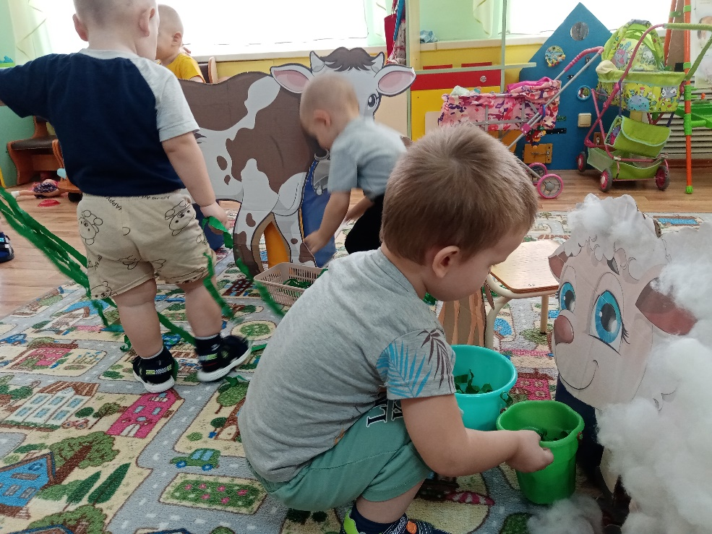
В нашей первой младшей группе «Клубочки» прошла тематическая неделя, которая называлась «Домашние животные и их детёныши», цель которой - обогащение представлений детей о разнообразии домашних животных, воспитания бережного отношения к ним. В течении недели малыши с интересом рассматривали картинки, играли в дидактические игры: «Найди маму», «Кто потерялся?», «Кто где живет?», «Где, чей детёныш?» в подвижные игры: «Кот и мыши», «Лохматый пес», «Лошадки», «Воробушки и кот». На протяжении работы по этой теме дети выполняли упражнения на развитие мелкой моторики рук: «Киска ниточку мотала», «Котенок», «Коза» и др. Ребятам были прочитаны русские народные сказки: «Репка», «Теремок».
С большим энтузиазмом малыши ухаживали за домашними животными, которые поселились в группе: коровой и телёнком, овцой и ягнёнком. С желанием кормили животных, доили корову, делали тёплую шубку овечке и ягнёнку.
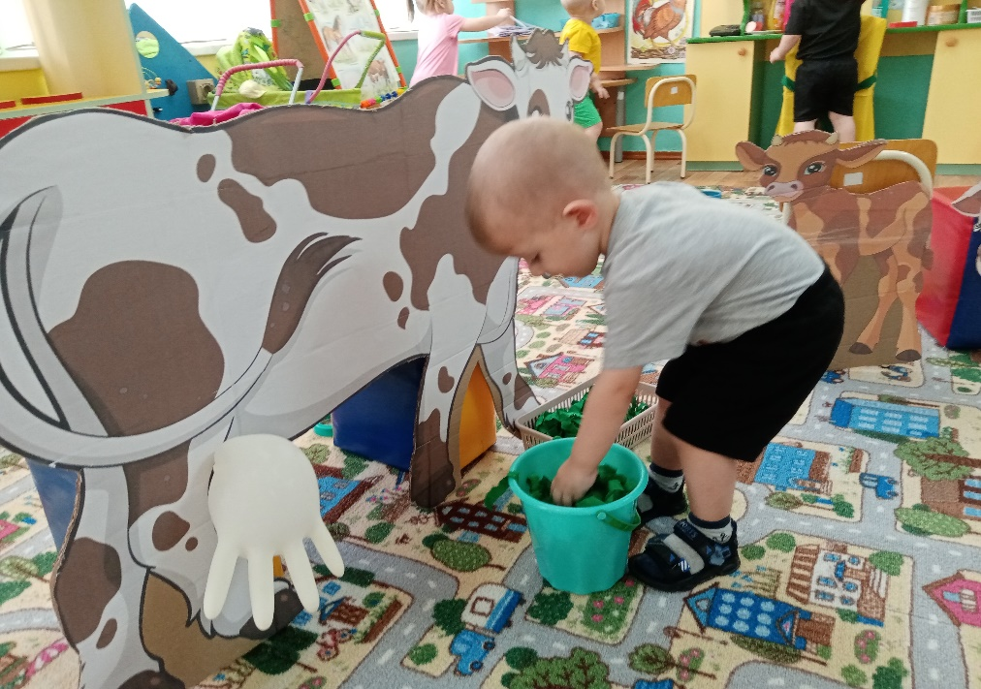
Дети проявили огромный интерес и активность в познании нового получив массу ярких впечатлений, которые запомнятся им надолго!

